|  |  |
| --- | --- |
| **Отдел технического контроля**  **ООО НПП «Химпром» 150062, г. Ярославль пр-т Авиаторов 155В. (4852)241551. www.hpyar.ru**  **e-mail: phkhimprom@mail.ru** | **image1**  **Система менеджмента качества**  **ISO 9001-2011 (ISO 9001:2008) Сертификат №СДС.ФР.СМ.00563.15**  **от 05.06.2015г.** |

1. Название материала (марка) - **Суспензия ВФП-5**
2. Изготавливается на основе дисульфида молибдена, графита и эпоксидного лака
3. Физико-механические свойства суспензии и покрытия:

|  |  |  |
| --- | --- | --- |
| **№** | Наименование показателей | Норма по ТУ |
| **1** | Внешний вид суспензии | Однородная жидкость черного цвета с голубоватым оттенком |
| **2** | Внешний вид покрытия | Ровное, матовое, однородное. Допускается разнотонность. |
| **3** | Условная вязкость по вискозиметру В3-246 с диаметром сопла (4,000±0,015)мм при температуре (20±0,5)0С | 18-25 |
| **4** | Массовая доля нелетучих веществ, % | 42-48 |
| **5** | Прочность покрытия при ударе по прибору У-1,см, не менее:  - по вогнутой стороне лунки  - по выпуклой стороне лунки | 50  30 |
| **6** | Эластичность покрытия при изгибе, мм, не более | 3 |
| **7** | Адгезия покрытия, баллы, не более | 2 |
| **8** | Стойкость покрытия к фреттинг-коррозии при 200С и 2500С, ч | 2 |

1. Антифрикционные свойства покрытия:

Коэффициент трения в (среде керосина) – 0,06

Коэффициент трения всухую – 0,1

1. Коррозионная стойкость: антифрикционное покрытие не вызывает коррозию сплавов и не защищает от нее. При необходимости защиты сплава от коррозии специальными покрытиями на них можно наносить покрытие ВФП-5.
2. Антифрикционное покрытие ВФП-5, предназначается для повышения антифрикционных свойств деталей трения из бронз, сталей, алюминиевых, титановых и медных сплавов, а так же для защиты номинально-неподвижных вибронагруженных сочленений от фреттинга и фреттинг-коррозии.

Антифрикционное покрытие ВФП-5 может быть использовано в следующих типовых узлах:

а. Подшипниках скольжения типа вал-втулка с вращательным и возвратно-вращательными видами движения.

б. Узлах с возвратно-поступательным движением типа поршень-цилиндр, бугель-направляющая и др.

в. Шарнирных подшипниках типа ШС

г. Зубчатых передач

д. Системах тросовой проводки

е. Различных соединениях для обеспечения легкости сборки и разборки узлов (резьбовые, прессовые и др.)

ж. Номинально неподвижных сочленениях при наличии относительных микро перемещений контактирующих поверхностей (шлицевые, болт-проушина и др.)

Покрытие ВФП-5 рекомендуется для работы на воздухе, в вакууме, в средах минеральных масел, керосиновых топлив, смазок на минеральной основе, гидрожидкостей, синтетических масел типа ВНИИНП-50-1-4Ф и ИПМ-10. Покрытие работоспособно при температурах от -1300С до +2500С.

1. Нормативная документация - ТУ 1-595-5-400-2005, изм. 1-4, ПИ 1.2А.474-97 изм.1.
2. Единица измерения материала – кг.
3. Фотографии:

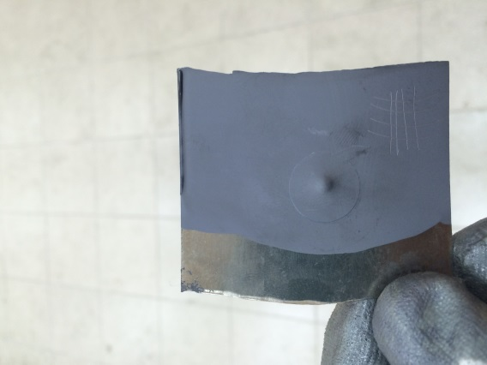

Покрытие на стальном образце

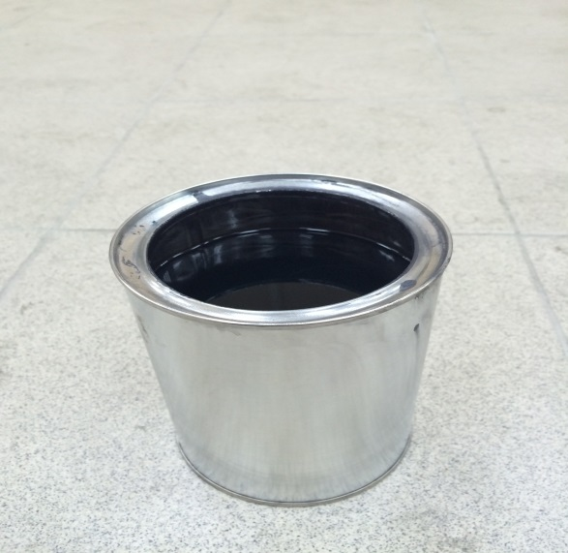

Готовая суспензия в таре